De aanval van genderideologie op onze menselijkheid
door Jay W. Richards
Genesis 1
Het verslag van Gods schepping van de mens in Genesis 1 is beknopt en precies. Na het creëren van de landdieren op de zesde dag, eindigt de dag anders dan de lezer zou verwachten op basis van het patroon van de voorgaande dagen. In plaats daarvan heeft deze dag een vervolg. En in plaats van alleen te spreken, spreekt God tot zichzelf:
“Laten wij de mens maken naar ons beeld, naar onze gelijkenis. En laten zij heersen over de vissen van de zee, de vogels van de lucht, het vee, de hele aarde en over elk kruipend wezen dat op de aarde kruipt.”
Dus schiep God de mens naar zijn beeld, naar het beeld van God schiep Hij hem; man en vrouw schiep Hij hen. (Gen. 1:26–27 ESV)
Let op de verwijzing naar een enkele “mens,” dat wil zeggen, “menselijk”: “God schiep de mens naar zijn beeld. We zijn samen meer dan ieder van ons afzonderlijk. Eén man of vrouw alleen kan zich niet voortplanten. Twee mannen of twee vrouwen kunnen dat ook niet. Maar precies één man en één vrouw kunnen de hele menselijke soort voortbrengen. Van alle menselijke tradities en heilige teksten wordt deze waarheidsclaim het duidelijkst en meest volledig hier in Genesis uitgedrukt. Het bevat universele basiswaarheden die in alle tijden en culturen bekend zijn.
Genderideologie
Er zijn mannen en vrouwen. Ze zijn beide menselijk, maar ze zijn verschillend. Mannen zijn geen vrouwen. Vrouwen zijn geen mannen. Mannen kunnen geen vrouwen worden. Vrouwen kunnen geen mannen worden. Het is niet mogelijk om een man te zijn maar een vrouwelijk lichaam te hebben of een vrouw te zijn met een mannelijk lichaam. Tot voor kort zou deze lijst van proposities triviaal hebben geklonken. Maar we leven in het ongelofelijke tijd in de geschiedenis waarin elk van deze stellingen betwist worden. Dat komt omdat een ideologie onze instellingen heeft overspoeld — onze scholen, onze media, onze wetten, onze geneeskunde, zelfs sommige van onze kerken. Laten we het genderideologie noemen.
De meeste mensen werden zich er pas in het afgelopen decennium echt van bewust. In 2015 verschenen zogenaamde “transgender” mensen, zoals Caitlin Jenner, voorheen Bruce Jenner, plotseling op tientallen tijdschriftcovers. En pas recent hebben de meeste mensen gerealiseerd wat er gebeurt in scholen en genderklinieken. Kinderen worden geleerd dat ze in het verkeerde lichaam geboren kunnen worden. En artsen “behandelen” minderjarigen met ‘deze aandoening’ met sterilisatiegeneesmiddelen en operaties. (1) Deze zogenaamde “genderbevestigende zorg” onthult deze ideologie voor wat het is: de grootste aanval op de menselijke natuur — op onze mannelijkheid en vrouwelijkheid — die ooit bedacht of voorgesteld is. Dat gebeurde heel snel. In 2007 — het jaar waarin de eerste iPhone werd uitgebracht — was er één pediatrische genderkliniek in de Verenigde Staten. Nu zijn er minstens negenennegentig. (2) En dan zijn er nog ongeveer 260 Planned Parenthood “klinieken” die cross-seks hormonen “als snoep” aan minderjarigen verstrekken. (3) Dit zijn de klinieken waar veel minderjarigen die worstelen met hun lichamelijke seksegesteldheid naartoe gaan voor “genderbevestigende zorg.”

Sociale en operatieve transitie
Het begint met sociale transitie, meestal op school, en vaak achter de rug van ouders om. Een jongen die zich identificeert als meisje kiest ervoor een nieuwe naam aan te nemen. Dan gaat over het gebruik van de voornaamwoorden en toiletten voor zijn nieuwe identiteit. “Sociale transitie” klinkt onschuldig. Maar het is een psychosociale interventie met langdurige effecten. En de hele school moet eraan meedoen. Geen enkele student of leraar is vrijgesteld. Wie zich er tegen verzet, ontvangt zonder uitstel een sanctie. (4) Het kind kan verder ‘behandeld’ worden met puberteit remmende medicijnen als hij of zij nog vroeg in de puberteit is en vervolgens naar cross-seks hormonen, dat wil zeggen, oestrogeen voor jongens en testosteron voor meisjes. Vervolgens komen er operaties om gezonde borsten, penissen, teelballen, baarmoeders en eierstokken te verwijderen.

De details hangen natuurlijk af van het geslacht van het kind. Ten slotte eindigt deze transitie in het maken van nep-penissen voor de meisjes, vagina's voor de jongens, en verschillende en variaties voor degenen die zich identificeren als, laten we zeggen, non-binair — dat wil zeggen, noch mannelijk noch vrouwelijk, of beide, of ergens daartussenin. Men vergeet vaak te zeggen dat de levenslange cross-seks hormonen altijd gebruikt moeten worden en dat de complicaties daarvan meestal verzwegen worden.

Genderidentiteit?
Het steriliseren van tieners is het dieptepunt van de absurditeit van de genderideologie. Maar wat houdt genderideologie precies in? Het onderscheid tussen mannelijke en vrouwelijke sekse bij mensen en andere zoogdieren wordt in onze cultuur vaak genuanceerd door persoonlijke meningen. Men noemt het, het interne gevoel van gender, oftewel de “genderidentiteit”, die kan verschillen van de lichamelijke kenmerken, en het “bij de geboorte toegewezen geslacht”. Het is een gemoderniseerde versie van een gnostisch gedachtegoed in deze tijd. Als je deze discussie tien jaar geleden volgde, zou je misschien gedacht hebben dat de claim van genderideologie simpelweg was dat een man (verwijzend naar biologisch “geslacht”) zich als een vrouw (“gender”) kon identificeren en zo “transgender” kon zijn.

\

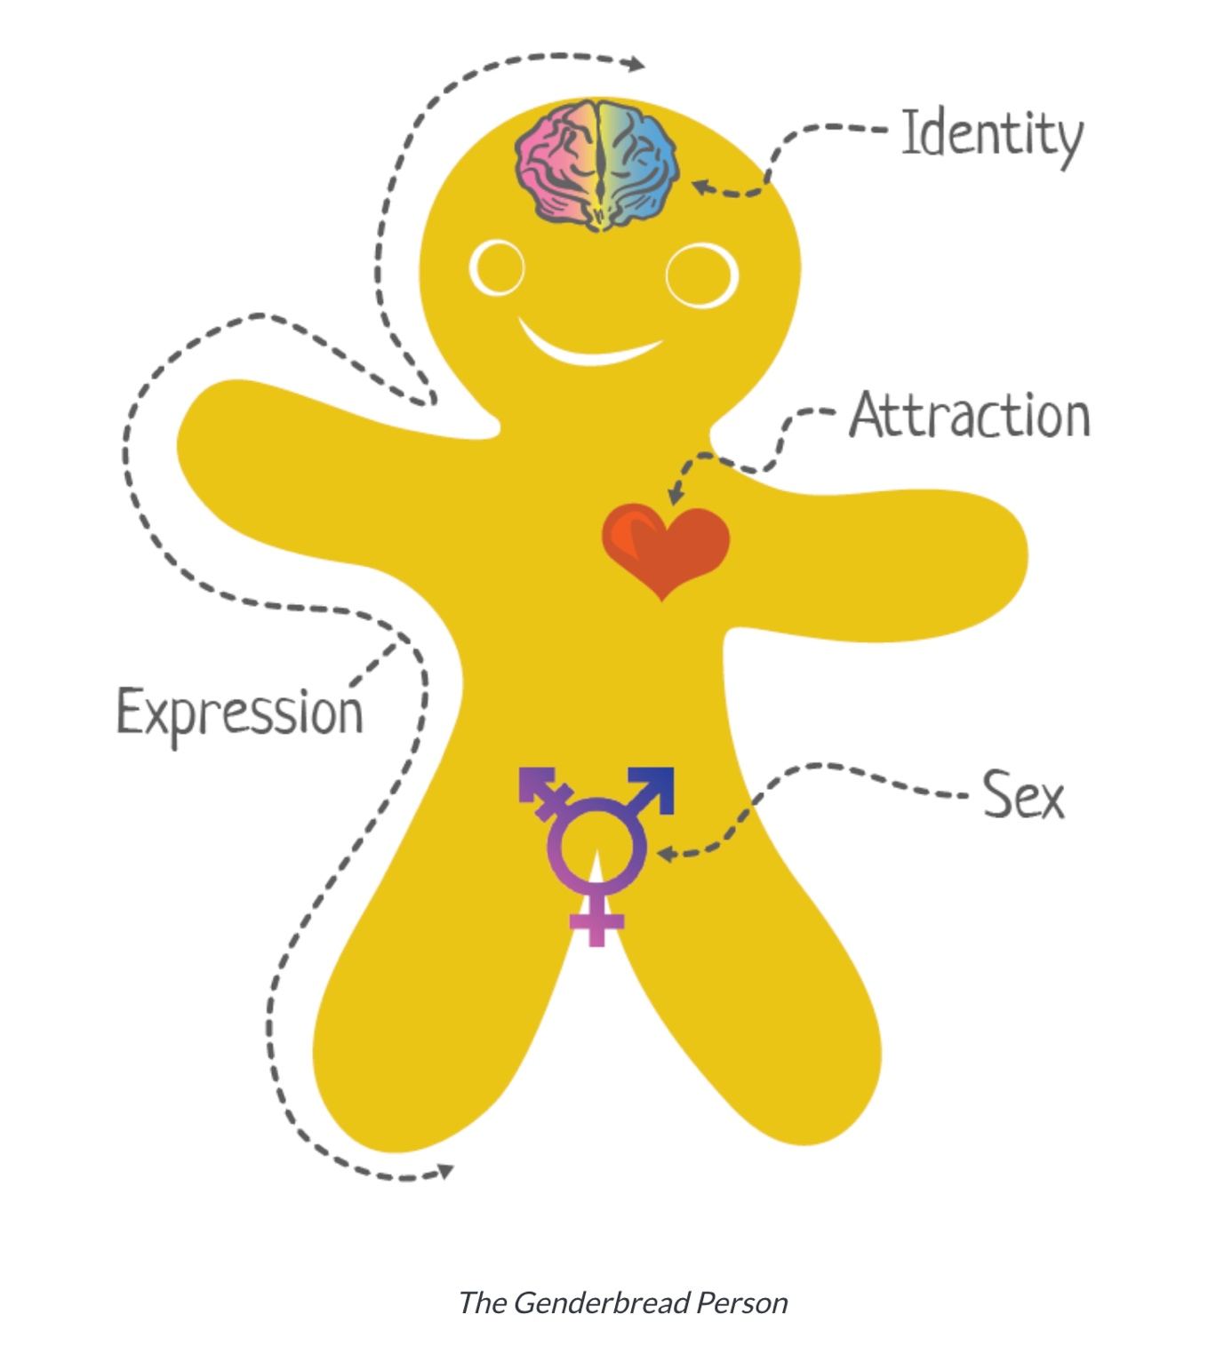
De ideologie gaat veel verder dan dat. Vergelijk een vroege versie van “The Genderbread Person” (peperkoekmannetje) met “The Gender Unicorn” om dit verschil te zien. Deze twee populaire afbeeldingen zijn ontworpen om jonge kinderen op te leiden in de gendermysteries die voor hun ouders onduidelijk zijn.
De Genderbread Person (5), ontworpen door Sam Killerman, helpt kinderen begrijpen dat gender bestaat uit meerdere aspecten zoals identiteit, expressie, aantrekking en biologisch geslacht, die allemaal op een spectrum liggen. De Genderbread Person heeft verschillende versies doorgemaakt. Orthodoxe aanhangers van genderideologie maakten hier echter bezwaar tegen. De afbeelding was ook problematisch omdat de genderidentiteit aan een (biologisch) brein gekoppeld werd. Oh, en het leek nog steeds veel op het peperkoekmannetje. De Genderbread Person, gemaakt door Sam Killerman, leert kinderen om aan hun vrienden en zichzelf te denken niet als simpelweg jongens of meisjes, maar als een samenstelling van verschillende genderaspecten die bestaan langs een potentieel oneindig spectrum — genderidentiteit, genderexpressie, genderaantrekking en biologisch geslacht. De Genderbread Person heeft verschillende versies doorgemaakt. De afbeelding was ook problematisch omdat de genderidentiteit verbond met een (biologisch) brein. Oh, en het leek nog steeds veel op een peperkoeken mannetje.
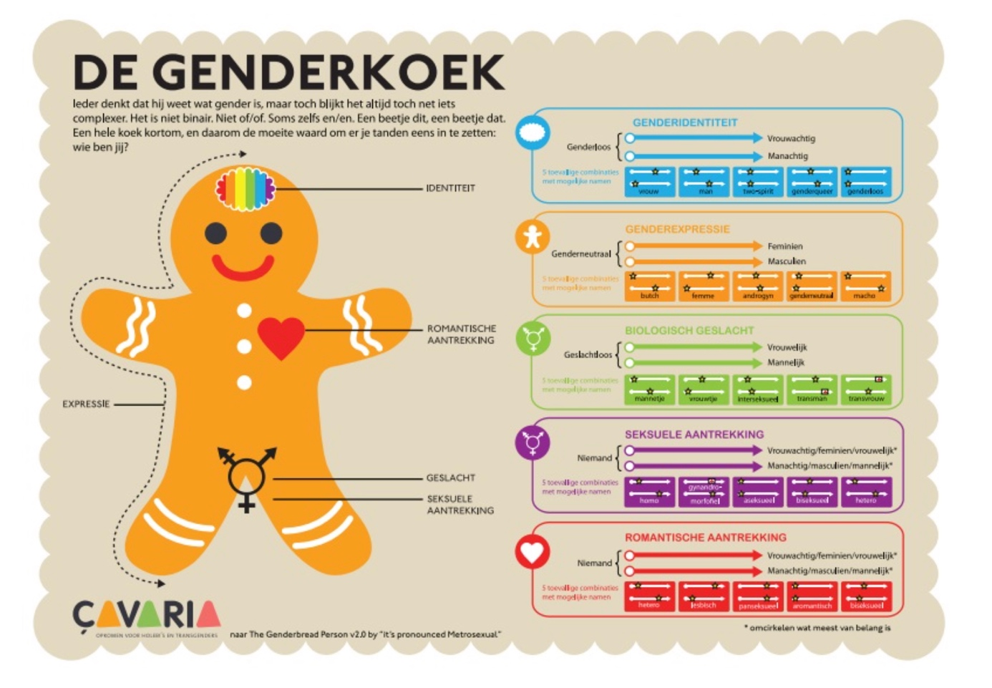

De Gender Unicorn (6) loste deze problemen op. Identiteit draait nu om een etherisch regenboogbeeld, niet langer het brein. En in plaats van biologisch geslacht heeft onze paarse, androgyn unicorn slechts "geslacht toegewezen bij de geboorte." Geslacht, dat wil zeggen, biologisch geslacht, is nu volledig verdrongen door een interne zelfperceptie en door een sociale conventie die geworteld is in de subjectieve keuze van de arts die bij de geboorte aanwezig was.
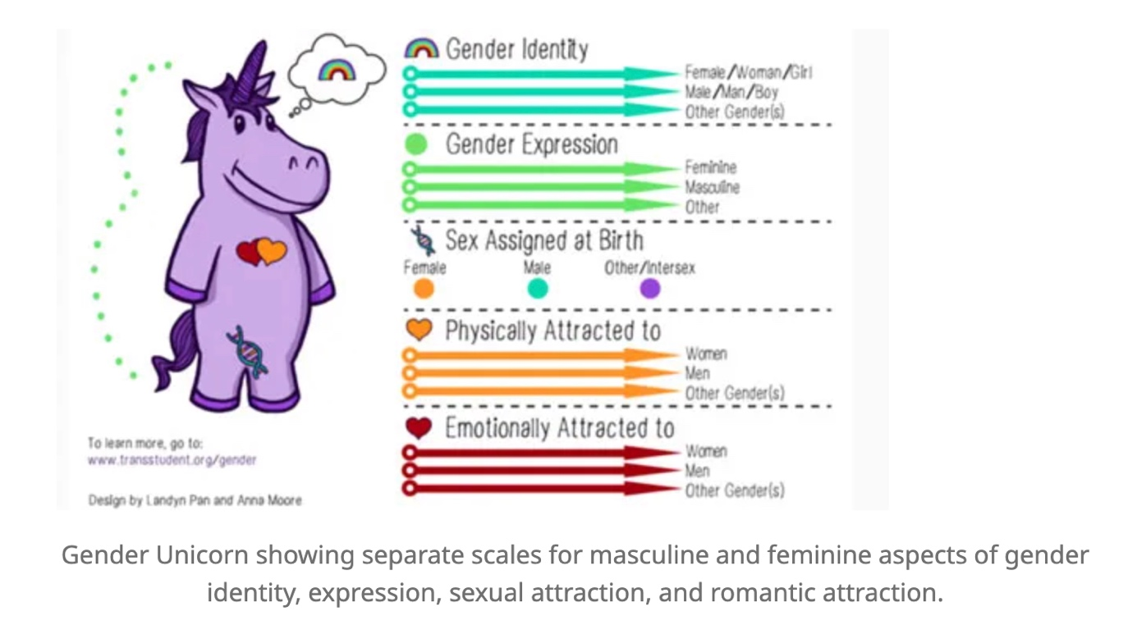

Om deze giftige ideologie te weerstaan, moeten wij, en vooral onze kinderen, leren zich geestelijk te wapenen tegen deze doctrines. Er zijn twee manieren om dat te doen. Ten eerste, maak duidelijk wat een biologisch geslacht is. En ten tweede, laat zien dat de christelijke visie op mensen de complexe realiteit een veel betere beschrijving is dan de populaire moderne hervormingen.

Waterdichte definities van het biologisch geslacht
Een idee dat zo vreemd en absurd is dat het de basisbiologie tegenspreekt, kan alleen door een campagne van verwarring een dominante positie in onze cultuur krijgen. (7) Genderideologen hebben het publiek vooral in verwarring gebracht door ten onrechte te beweren dat stoornissen in de seksuele ontwikkeling, vaak onterecht 'intersekse' aandoeningen zijn, ze zouden bewijzen dat er meer dan twee geslachten zijn, of dat geslachten op de een of andere manier in elkaar overlopen en er een spectrum van mogelijkheden is. (8)
Dergelijke stoornissen komen voor bij 0,018 procent van de bevolking. (9) In sommige van deze gevallen hebben pasgeborenen ambigu (meerduidig) genitaliën. Dit maakt de taak om geslacht te bepalen complexer. Niettemin is het beroep op deze stoornissen om genderideologie te rechtvaardigen een opzettelijke afleiding. Ten eerste produceert geen van deze aandoeningen andere geslachten of "genders." Ten tweede biedt genderideologie geen nieuwe inzichten in deze stoornissen. Ten derde hebben mensen die zich als transgender of non-binair identificeren zelden een van deze stoornissen. En ten vierde komt geen van deze stoornissen overeen met de groeiende lijst van "genderidentiteiten." Nu kent iedereen intuïtief het verschil tussen mannen en vrouwen. En als je je de biologie op de middelbare school herinnert, weet je dat zwangerschap, XX- en XY-chromosomen, en dergelijke, iets te maken hebben met geslacht. Maar biologie is complex, en definities zijn moeilijk precies goed te krijgen. Een goede definitie kan ons beschermen voor de valkuil van een campagne van verwarring.

Definiëren van Sekse
Elke goede definitie van sekse verwijst naar hoe onze lichamen zijn georganiseerd voor voortplanting. (10) Het houdt rekening met wat er gebeurt tijdens normale ontwikkeling en met eventuele afwijkingen. Er wordt ook erkend dat organismen in uiteenlopende fasen van hun ontwikkeling verschillende gedragingen vertonen. (11)
Een manier om "mannelijk" en "vrouwelijk" te definiëren is als volgt: Een menselijke man is iemand die, onder normale ontwikkeling, relatief kleine, beweeglijke geslachtscellen (sperma) produceert op een bepaald moment in zijn leven, en een voortplantings- en hormoonsysteem heeft dat gericht is op de productie van die geslachtscellen. Een menselijke vrouw is iemand die, onder normale ontwikkeling, relatief grote, onbeweeglijke geslachtscellen (eicellen) produceert op een bepaald moment in haar leven, en een voortplantings- en hormoonsysteem heeft dat gericht is op de productie van die geslachtscellen.
Normaal gesproken heeft een man XY-chromosomen, teelballen en een penis. Vrouwen hebben XX-chromosomen, een baarmoeder, eierstokken, een baarmoederhals en een vagina. Onder normale omstandigheden kan een vrouw op een bepaald moment in haar leven een kind dragen, baren en voeden.
Mannen kunnen dat niet. Mannen en vrouwen verschillen ook in de hoeveelheid hormonen zoals testosteron en oestrogeen. Deze hormonen zorgen voor verschillende secundaire geslachtskenmerken, vooral tijdens de puberteit.
Er is geen geslachtscel of lichaamsplan dat overeenkomt met de recente categorie van "genderidentiteit." Genderidentiteit, een concept binnen de moderne gender- en queer-theorie, is niet hetzelfde als verschillende seksuele ontwikkelingsstoornissen. Deze stoornissen spreken de realiteit van biologische seks niet tegen. We begrijpen deze stoornissen juist door te verwijzen naar normale seksuele ontwikkeling.
Er is geen manier om een genderidentiteit te detecteren. Toch is het een gangbare opvatting geworden in grote delen van de Amerikaanse geneeskunde. Het Ministerie van Volksgezondheid en Human Services definieert "genderbevestigende zorg" voor adolescenten niet als het helpen van kinderen om zich comfortabel te voelen in hun lichaam, maar als het aanpassen van het lichaam met medicijnen en chirurgie om beter te voldoen aan de gerapporteerde "genderidentiteit" van het kind. (12)
Bewijzen voor de voordelen van deze "behandeling" zijn zeer schaars. Ten minste vier Noord-Europese landen, waaronder het Verenigd Koninkrijk, hebben hun eerdere beleid op dit gebied aangepast nadat zij al eerder veranderingen hadden doorgevoerd dan de Verenigde Staten. (13) (14) De National Health Service van het VK erkent nu dat veel tieners die genderdysforie aangeven therapie zouden moeten krijgen in de hoop dat ze, zoals bijna alle tieners voorheen, eroverheen groeien. (15)

Het Superieure Bijbelse Perspectief

Het idee van genderidentiteit zelf is ook de vrucht van een valse antropologie. Het is het gevolg van expressief individualisme en de seksuele revolutie. Het begrijpt mensen verkeerd, zowel als individuen als sociale wezens. Het Bijbelse perspectief, juist begrepen, is veel beter dan de alternatieven. Genderidentiteit slaagt er niet in te begrijpen wat zo scherp wordt beschreven in Genesis 1. De mens is van nature zowel een geestelijk als een materieel wezen. We zouden kunnen zeggen dat, zoals Jezus werkelijk menselijk en werkelijk goddelijk is, de mens werkelijk materieel en werkelijk geestelijk is. Niet slechts materieel en niet slechts geestelijk. Niet half materieel en half geestelijk. Beide — op hetzelfde moment. Genesis zegt dat, bij het creëren van ons, God het stof van de aarde nam, maar Hij blies de adem van het leven erin (2:7). We zijn noch rechtopstaande apen, noch geesten in vleespakken. We zijn van nature belichaamde personen. Christenen belijden niet alleen het eeuwige leven, maar de opstanding van het lichaam.

Ons persoonlijke overleven tussen dood en opstanding is een onvoltooid, tijdelijk staat. We zijn ook seksueel complementaire wezens, geen androgene replica's. Gezonde volwassenen tijdens hun reproductieve fase zijn biologisch compleet als individuen, behalve voor één functie: voortplanting. Om Gods gebod en zegen aan onze eerste ouders — om vruchtbaar te zijn en zich te vermenigvuldigen — te vervullen, is precies één man en één vrouw nodig die samenkomen. Daar kunnen kinderen uit voorkomen. Zo zijn de instellingen van huwelijk en gezin, waarin kinderen het beste worden opgevoed, de sociale uitdrukking en de vangrails van deze biologische realiteit.

Merk op dat ik het Bijbelse perspectief op de menselijke persoon en het gezin heb samengevoegd met biologie. Dat is opzettelijk. Als het Bijbelse perspectief op de mens waar is, dan kan de rede die reflecteert op de menselijke natuur niet veel anders zijn. Zelfs materialisten gaan ervan uit dat ze vrije wil hebben. Zelfs hardcore Cartesiaanse denkers weten dat te veel drinken, of dat lichamelijke ondeugd, de ziel kan raken. Zelfs Marxistisch getinte sociologen, wanneer ze eerlijk zijn met de gegevens, kunnen niet anders dan ontdekken dat getrouwde ouders beter zijn voor het opvoeden van kinderen dan de alternatieven. Door zonde zijn mensen geneigd de waarheid te verdraaien. Men volgt de logica van de seksuele revolutie, we doen alsof seks, huwelijk en voortplanting niet samen hoeven te gaan. En als het gaat om de materiële en geestelijke natuur van mensen, hebben we de neiging om de ene kant van deze samengestelde waarheid te benadrukken en soms de andere kant, in plaats van het complexe geheel te omarmen. Hoe valt het te verklaren dat materialisme in dezelfde geest met transhumanisme wordt vergeleken? Het eerste stelt zich voor dat we niets meer zijn dan chemicaliën die op een complexe manier zijn gerangschikt. Het laatste stelt zich voor dat we binnenkort onze "zelfs" zullen uploaden naar duurzamere hardware dan deze sterfelijke schalen. Welke andere verklaring zou men kunnen overwegen dan die van genderideologie? Het impliceert dat iemands identiteit een louter "psychologisch zelf" is, zoals Carl Trueman het verwoordt, onafhankelijk van het lichaam. (16) Het is op de een of andere manier ‘gegendered’ — wat dat ook moge betekenen — maar niet bepaald door sekse Het is immaterieel, en een behoefte aan een lichaam dat opnieuw is vormgegeven met de nieuwste technologie die het erbij past. Deze onsamenhangende rommeltheorie spreekt niet alleen de christelijke openbaring tegen, maar ook de logica en de natuurlijke rede zelf. Om deze genderideologie te bestrijden, kunnen christenen, joden refereren aan een volledig Bijbels en veel coherenter beeld van de menselijke persoon. We moeten, met behulp van de rede, de basisbiologie verdedigen.

Jay W. Richards, PhD, is director of the DeVos Center for Life, Religion, and Family and the William E. Simon senior research fellow at The Heritage Foundation. He is also a senior fellow at the Discovery Institute and executive editor of The Stream.
Vertaald door Gerard Feller

Author:
Jay W. Richards Article ID: JAF14612
Published:
Jun 24, 2025

NOTES
- See, e.g., Azeen Ghorayshi, “More Trans Teens Are Choosing ‘Top Surgery,’” New York Times, September 26, 2022, https://www.nytimes.com/2022/09/26/health/top-surgery-transgender-teenagers.html.
- My office chased down and specifically identified seventy-nine pediatric gender clinics now in the U.S. This is a minimum since some clinics cater to minors but don’t specialize. This number also doesn’t include individual urologists, etc., who may dabble in the practice. The major Reuters report states that “the number of gender clinics treating children in the United States has grown from zero to more than 100 in the past 15 years.” Chad Terhune, Robin Respaut, and Michelle Conlin, “Youth in Transition: Part 1: A Dearth of Science,” Reuters, October 6, 2022, https://www.reuters.com/investigates/special-report/usa-transyouth-care/.
- “‘Handing Out Hormones Like Candy’: Planned Parenthood Transitions to Top Hormone Provider for Transgender-Identifying Teens — With Little Oversight,” National Catholic Register, September 9, 2022, https://www.ncregister.com/news/handing-out-hormones-like-candy-planned-parenthood-transitions-to-top-hormone-provider-for-transender-identifying-teens-with-little-oversight.
- See e.g., Ovetta Wiggins and Nicole Asbury, “A Financial Penalty for Not Teaching Gender Identity? Md. Bill Would Impose One,” The Washington Post, March 10, 2023, https://www.washingtonpost.com/dc-md-va/2023/03/10/maryland-curriculum-sex-education/, and Sarah Ritter, “KC Area Teacher Punished and Denied Job for Using Gender-Neutral Pronouns: Lawsuit,” The Kansas City Star, March 27, 2023, https://www.kansascity.com/news/local/education/article273635495.html.
- Sam Killerman, “The Genderbread Person,” It’s Pronounced Metrosexual, 2020, https://www.itspronouncedmetrosexual.com/genderbread-person/.
- “The Gender Unicorn,” Trans Student Educational Resources, 2015, http://www.transstudent.org/gender.
- Selma Feldman Witchel, “Disorders of Sex Development,” Best Practiceand Research Clinical Obstetrics and Gynaecology 48, April 2018: 90–102,doi:10.1016/j.bpobgyn.2017.11.005, Epub, November 22, 2017, https://www .ncbi.nlm.nih.gov/pmc/articles/PMC5866176/.
- Colin Wright, “Are There More Than Two Sexes? No,” City Journal, March 2, 2023, https://www.city-journal.org/are-there-more-two-sexes.
- Activists often cite a higher percentage of 1.7 percent of the population, based on a claim by Anne Fausto-Sterling in her book Sexing the Body: Gender Politics and the Construction of Sexuality (New York: Basic Books, 2002). She vastly inflated the number by including whole groups of people without a disorder of sexual development into her category of “intersex.” Leonard Sax debunked her claim in “How Common Is Intersex? A Response to Anne Fausto-Sterling,” The Journal of Sex Research 29, no. 3 (2002): 174–78, https://www.tandfonline.com/doi/abs/10.1080/00224490209552139.
- See, e.g., “AAPS Statement on ‘Gender-Affirming Care’ for Minor Children, ”Association of American Physicians and Surgeons, February 20, 2023, https://aapsonline.org/aaps-statement-on-gender-affirming-care-for-minor-children/.
- Previous two paragraphs adapted from Jay W. Richards, “Why States Must Define Sex Precisely,” The Heritage Foundation, May 31, 2023, https://www.heritage.org/gender/commentary/why-states-must-define-sex-precisely.
- See “Gender-Affirming Care and Young People,” HHS Office of Population Affairs, March 2022, https://opa.hhs.gov/sites/default/files/2022-03/gender-affirming-care-young-people-march-2022.pdf.
- Leor Sapir, “The Distortions in Jack Turban’s Psychology Today Article on ‘Gender Affirming Care,’” Reality’s Last Stand, October 7, 2022, https://www.realityslaststand.com/p/the-distortions-in-jack-turbans-psychology.
- Stanley Goldfarb and Miriam Grossman, “Even Progressive Europe Won’t Go as Far as America in Child Transgender Treatments,” New York Post, January 30, 2023, https://nypost.com/2023/01/30/even-progressive-europe-wont-go-as-far -as-america-in-child-transgender-treatments/.
- “The NHS Ends the ‘Gender-Affirmative Care Model’ for Youth in England,” Society for Evidence-Based Gender Medicine, October 24, 2022, https://segm.org/England-ends-gender-affirming-care.
- Carl R. Trueman, The Rise and Triumph of the Modern Self: Cultural Amnesia, Expressive Individualism, and the Road to Sexual Revolution (Wheaton, IL: Crossway, 2020).
- Editors’ note: See also in this issue, Benjamin Cabe, “The Inner and Outer Man: How Historical Christian Anthropology Addresses Transgenderism,” Christian Research Journal 01/02 (2023): 40–47.

